Pablo Azael Carballo Pérez

Login y Enrutamiento

Índice

Funcionamiento de la aplicación 2

Usuario correcto 2

Usuario incorrecto 2

Explicación código 3

Estructura de navegación 4

Captura 4

Explicación 4

Captura de pantalla de la url home 5

Captura de pantalla de la url reports 6

Captura de pantalla donde navego a /home 7

Página error 8

Caputra 8

Explicación 8

# Funcionamiento de la aplicación

## Usuario correcto

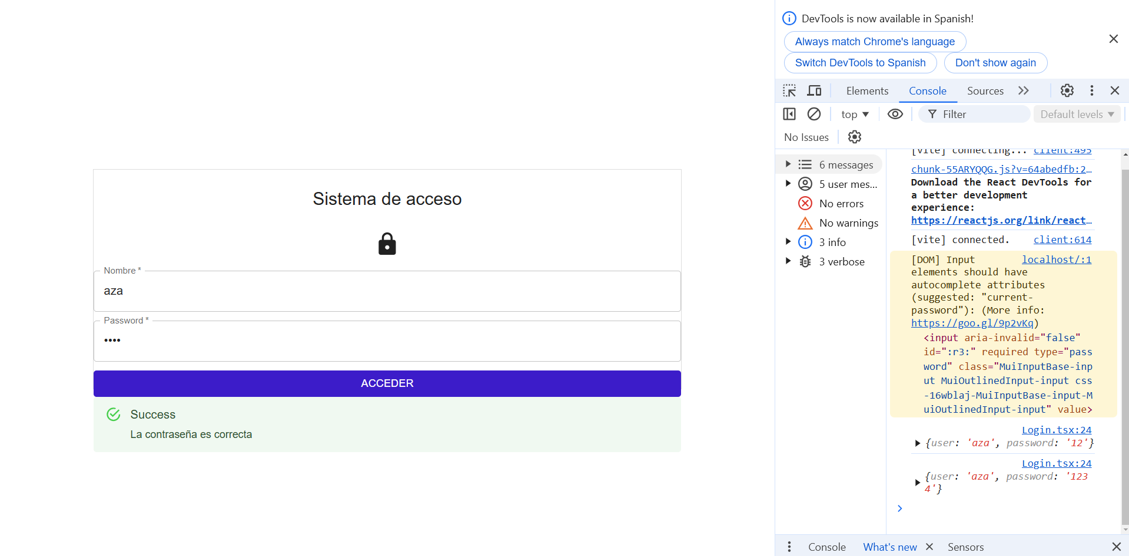

## Usuario incorrecto

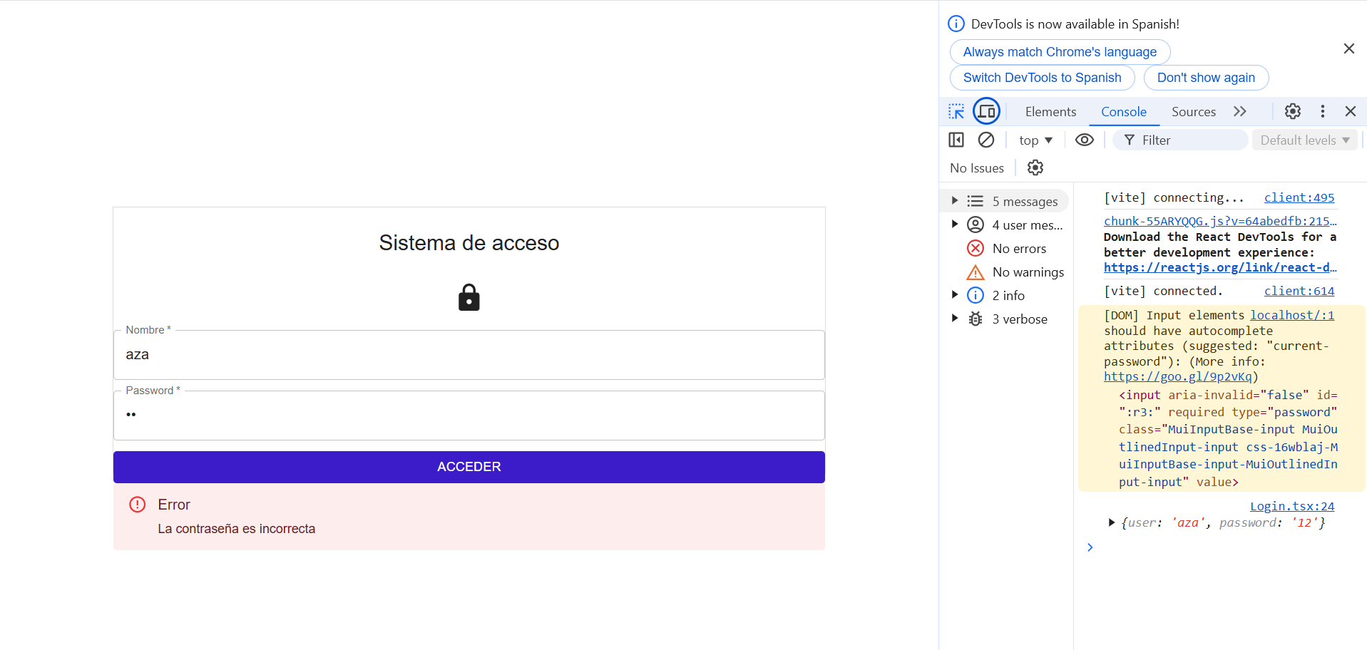

## Explicación código

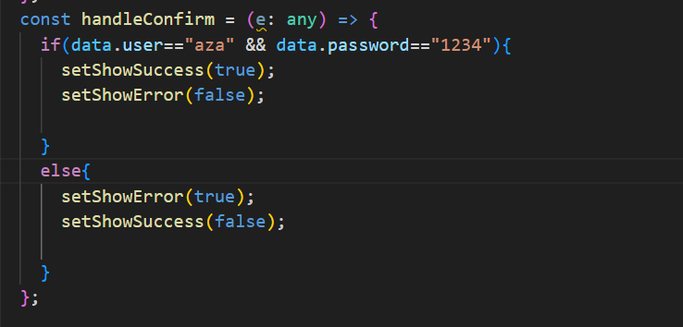

Primero creamos la constante handleConfirm, que se la pondremos al botón, dentro de ella hemos puesto un condicional, si el usuario es aza y la contraseña es 1234 la constante showSucces será verdadera y showError será falsa, y cuando no sea así será al revés.



Estas dos las hemos declarado como falsas para así poderlas poner en el código.

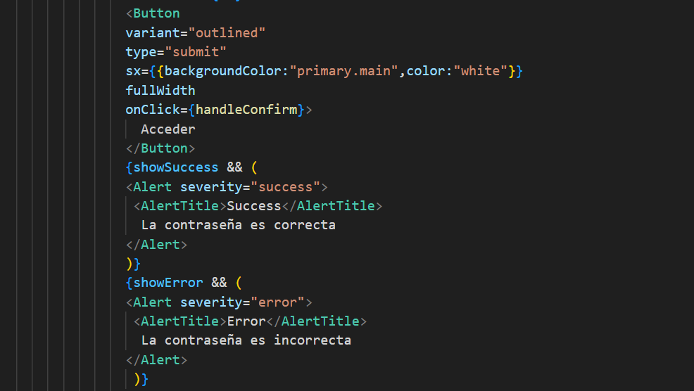

Cuando showSucces es verdadero, saltará la alerta de La contraseña es correcta y cuando showError sea verdadero saltará la alerta de la contraseña es incorrecta y además pondrá como falso a showSucces.

# Estructura de navegación

## Captura

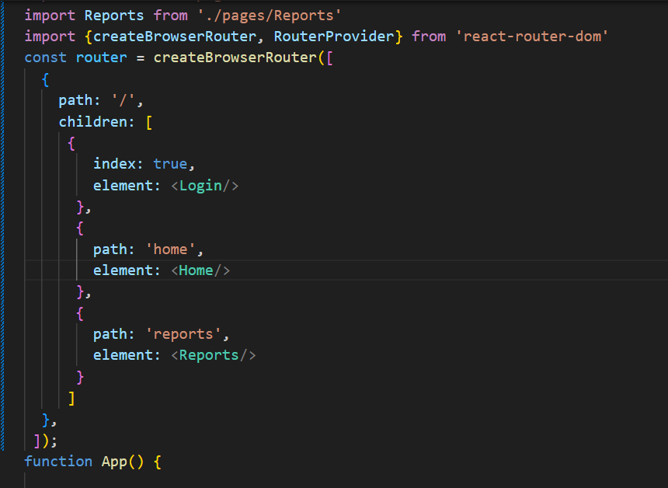

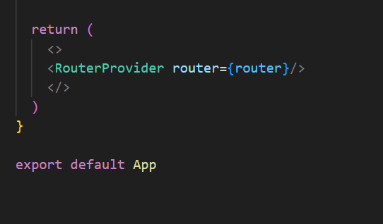

## Explicación

Primero indicamos la ruta raíz que en este caso la indicamos con path: ‘/’ . Después cuando indicamos index: true, queremos decir que estamos en la ruta padre, es decir que el elemento padre será login en nuestro caso, después indicamos la ruta de la siguiente página como ‘home’ y después el element correspondiente.

# Captura de pantalla de la url home

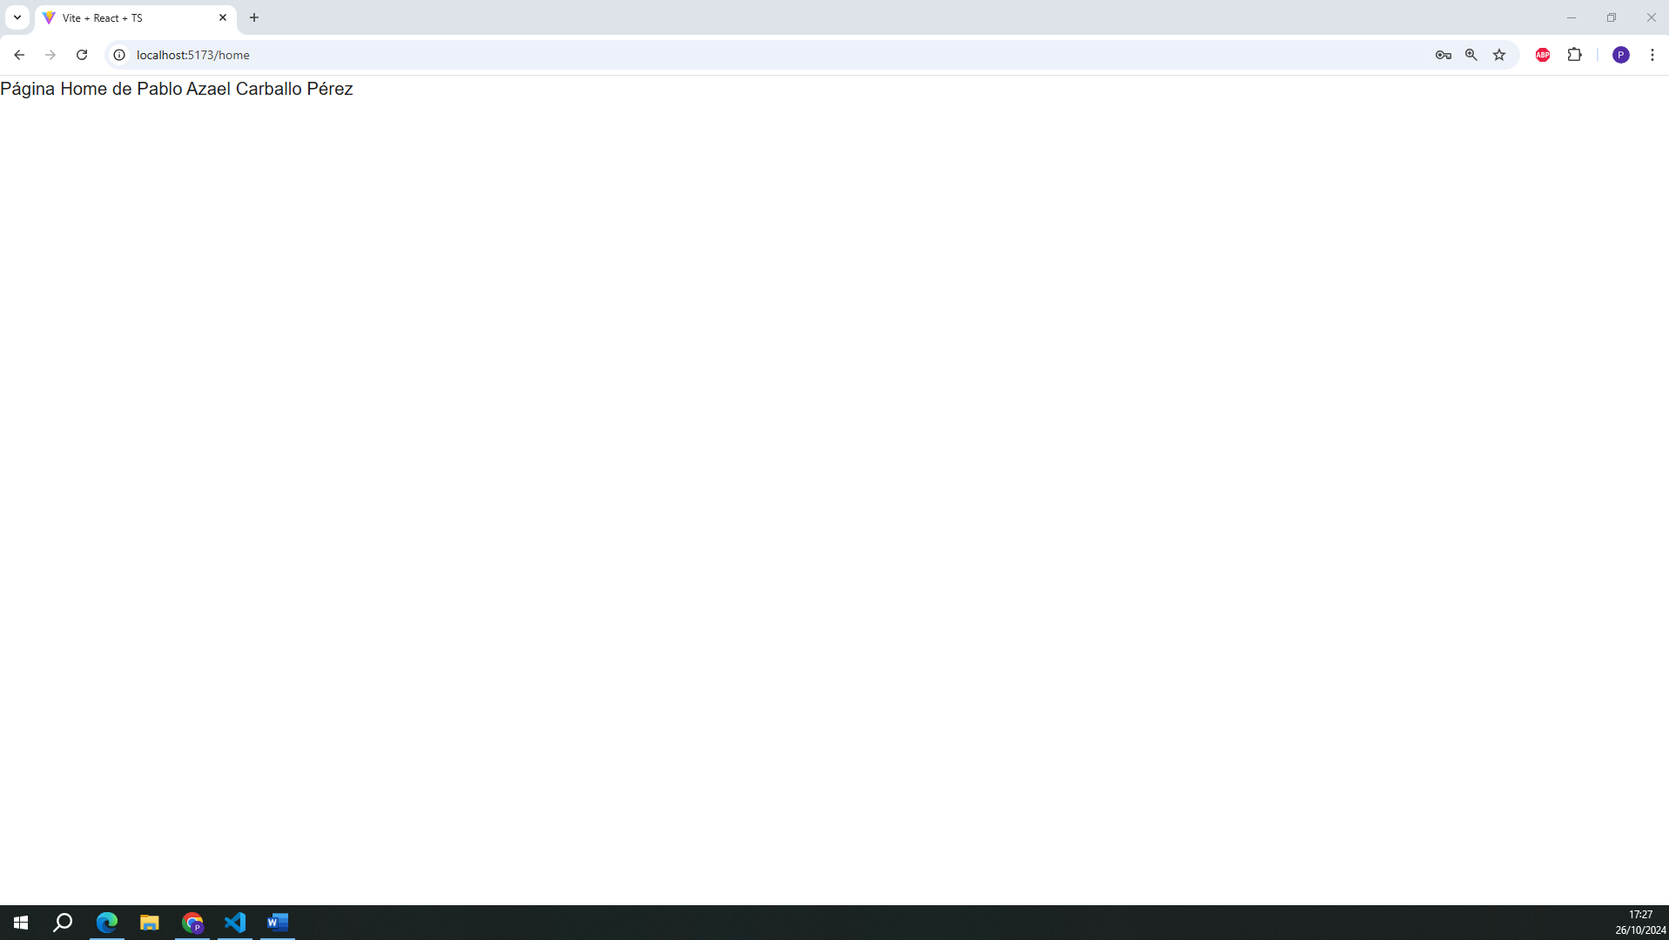

# Captura de pantalla de la url reports

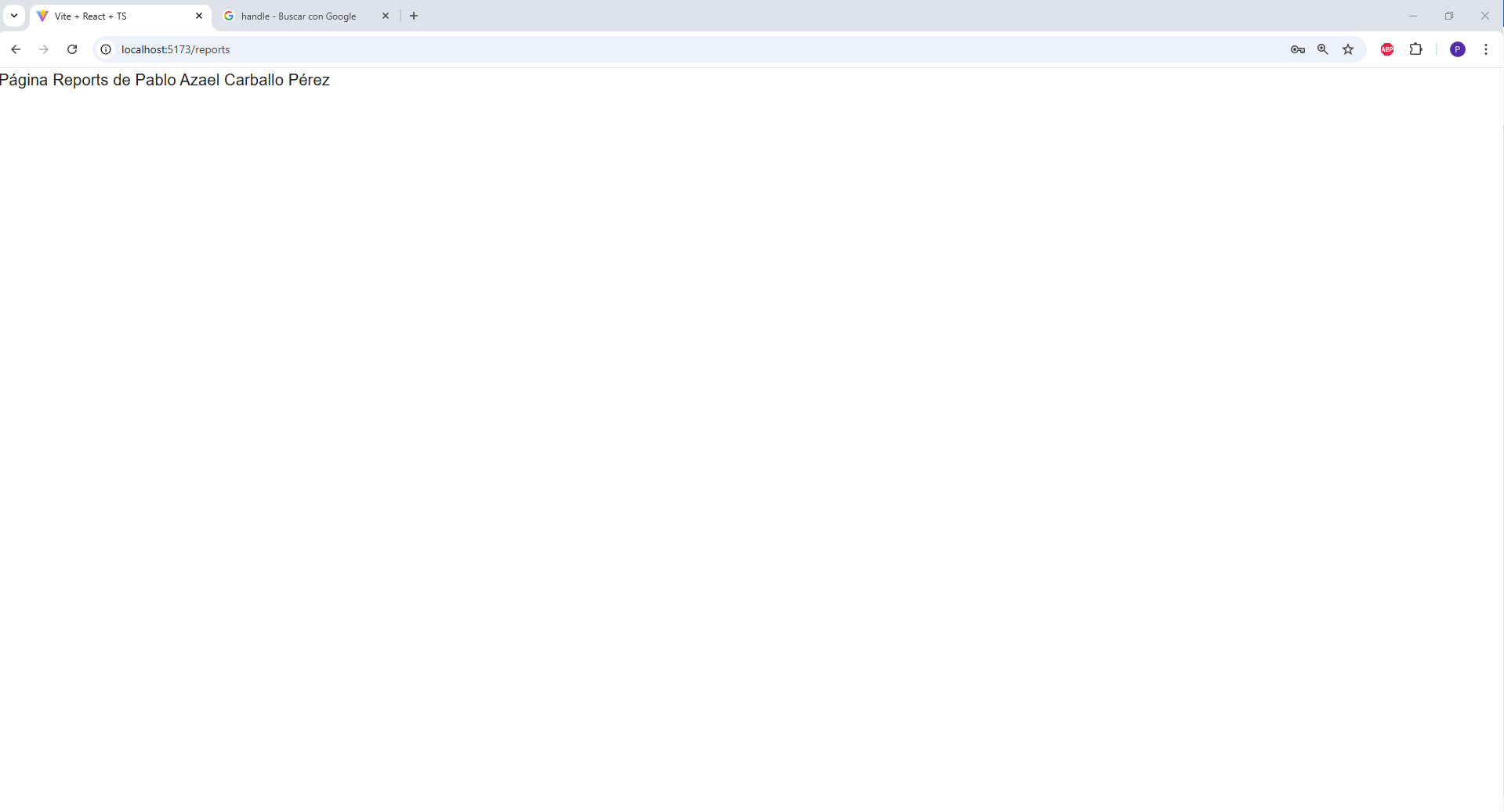

# Captura de pantalla donde navego a /home

Dejando el código tal cual estaba anteriormente, he añadido una constante, navigate, que nos sirve para navegar hacia la página que le pongamos, y he puesto que si el usuario es aza y la contraseña es 1234 nos llevará a home, del modo contrario nos llevará a reports.



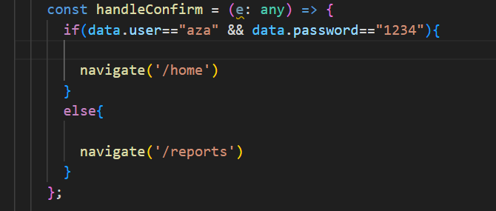

# Página error

## Caputra

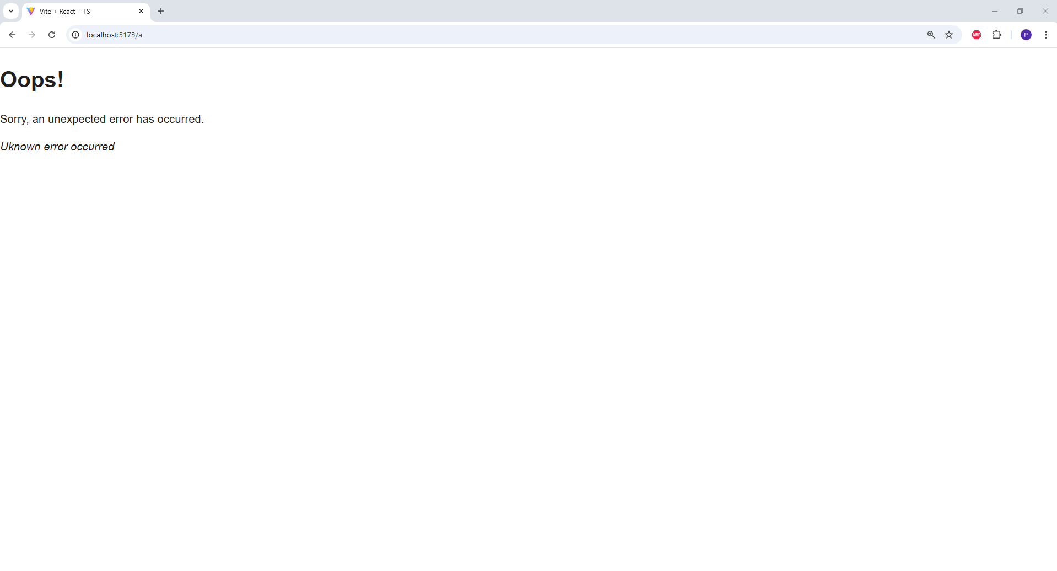

## Explicación

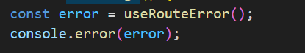

Esto hará que el error que nos esté dando la página se pase por consola.

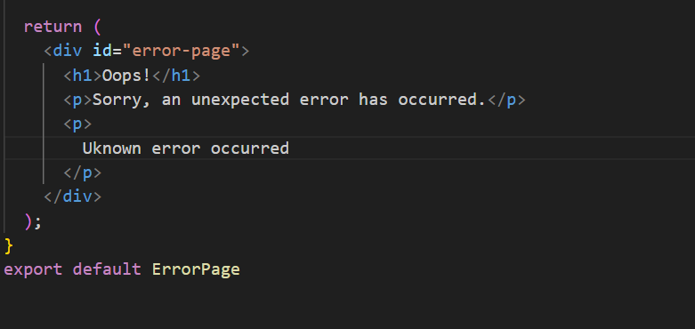

Esto hará que se muestre el mensaje en la página de error.